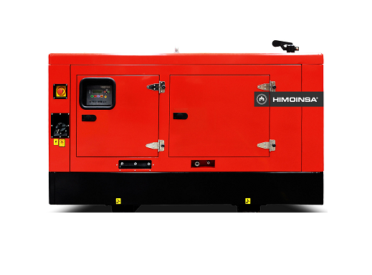
Himoinsa HYW-17 Т5
Дизельный генератор Himoinsa HYW-17 Т5 мощностью 13.9 кВт и напряжением 400/230 В. Оснащён дизельным двигателем Yanmar 4TNV88BGGEH. Исполнение – в кожухе.

Основные характеристики |  | Характеристики двигателя
Марка ДГУ | Himoinsa (Испания) | Производитель | Yanmar (Япония)
Модель ДГУ | HYW-17 Т5 | Модель | 4TNV88BGGEH
Исполнение | Шумозащитный кожух | Тип двигателя | дизельный, четырехтактный
Основная мощность (Prime power), кВА/кВт (PRP) 1 | 17,4 / 13,9 | Номинальная мощность на выходе PRP, кВт | 16,4
Резервная мощность (Emergency Stand-by Power), кВА/кВт (ESP) 2 | 18,6 / 14,9 | Номинальная мощность на выходе ESP, кВт | 17,7
Номинальная сила тока, А | 25 | Рабочий объём двигателя, л | 2,19
Род тока | переменный, 3-фазный | Вид наддува воздуха | атмосферный
Выходное напряжение, В | 400 / 230 | Система впрыска топлива | прямой
Частота выходного напряжения, Гц | 50 | Частота вращения двигателя, об/мин | 1500
Расход топлива при нагрузке 110%, л/ч | 4,63 | Охлаждение | жидкостное
Расход топлива при нагрузке 100%, л/ч | 4,27 | Вид топлива | сезонное дизельное топливо
Расход топлива при нагрузке 75%, л/ч | 3,29 | Количество, расположение цилиндров | 4, рядное
Расход топлива при нагрузке 50%, л/ч | 2,40 | Регулятор частоты вращения двигателя | механический
Длина, мм | 2100 | Электрическая система, В | 12
Ширина, мм | 975 | Общий объем масла, л | 7,4
Высота, мм | 1350 | Общий объем антифриза, л | 5,5
Сухой вес, кг | 765 | Тип аккумуляторной батареи | гелевая
Емкость стандартного топливного бака, л | 100
Уровень звукового давления на 7 м, dB(A) | 61 ± 2,4

